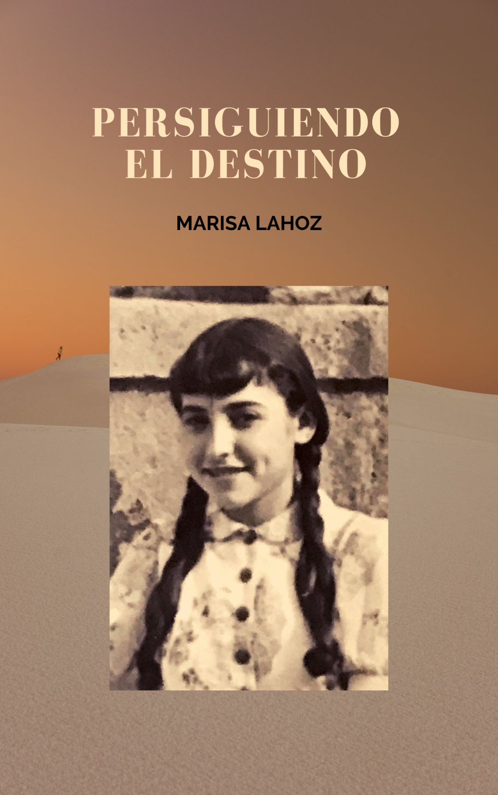
TE INVITO A LA PRESENTACIÓN
DE MI LIBRO
“PERSIGUIENDO EL DESTINO”
LUNES 16 DE DICIEMBRE DE 2019
A LAS 19 H.
HERMANDADES DEL TRABAJO
PADRE MANJÓN Nº 4-6
PRESENTADO POR MIGUEL A. MUÑOZ CUESTA
Al finalizar se servirá un vino español

